15/05/2025
מצלמה לקרון רכבת
יוצא מתח בין 5 ל-6.3 וולט מהמחבר לד של הקרון לכן חיברנו בטור למצלמה דיודה RL207 להורדת המתח כי המצלמה עובדת
- במתח 3-5.5V
- וזרם בין 210-240mA
צריך להתקין
- ספק משתנה של 12V 3A.
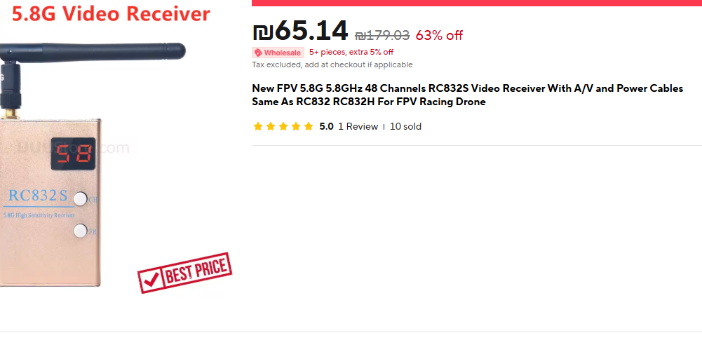
- מקלט תדרים RC832S 5.8GHz.

צריך לקנות מצלמות
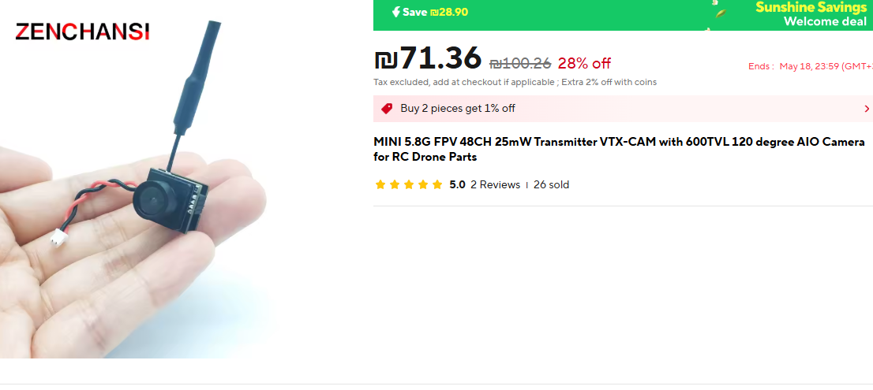
MINI 5.8G FPV 48CH 25mW Transmitter VTX-CAM with 600TVL 120 degree AIO Camera for RC Drone Parts

6/11/2025
הוחלף המצלמה הקודמת עם משדר ומצלמה חיצונית שמתחבר על הקטר.
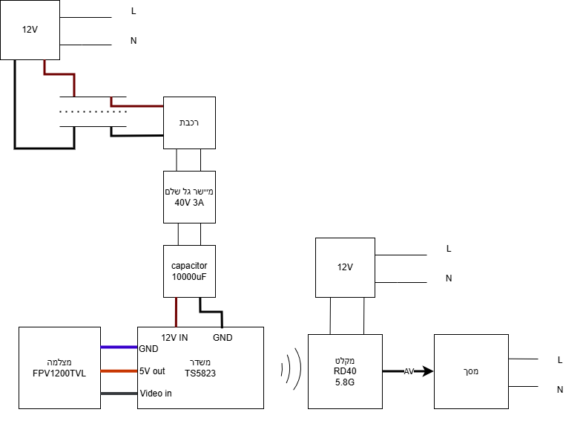

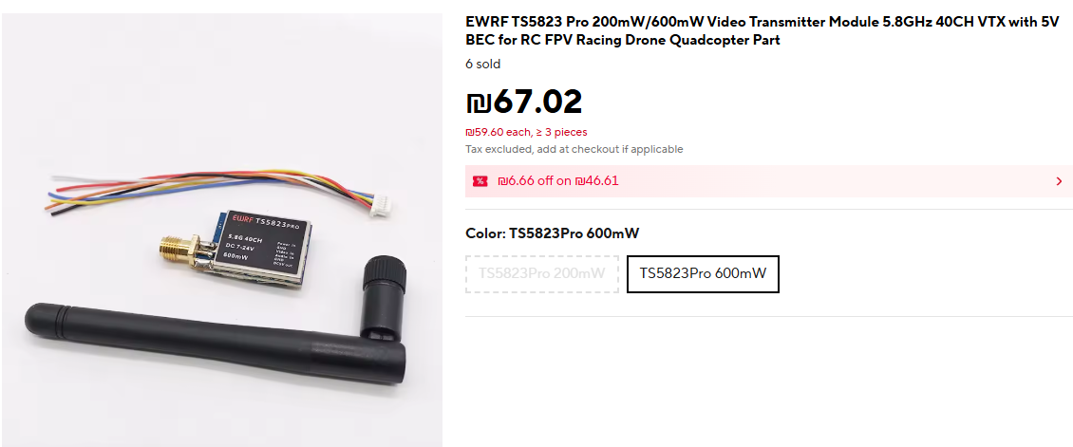
משדר
חוט אדום 12V
חוט שחור GND.
חוט צהוב video
חוט לבן Audio
חוט סגול GND
חוט כתום DC out 5V

מצלמה חיצונית
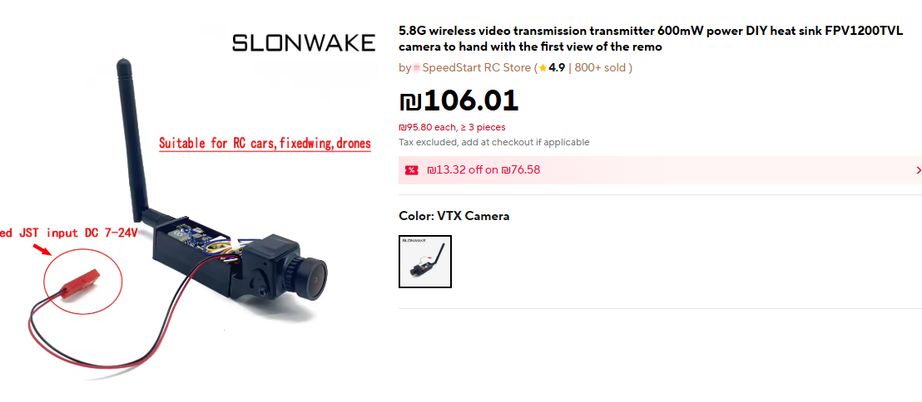

מקלט
